ALCUNI TOCCANTI MOMENTI DELL’EVENTO “MADRE”

Presentazione della preside e della referente

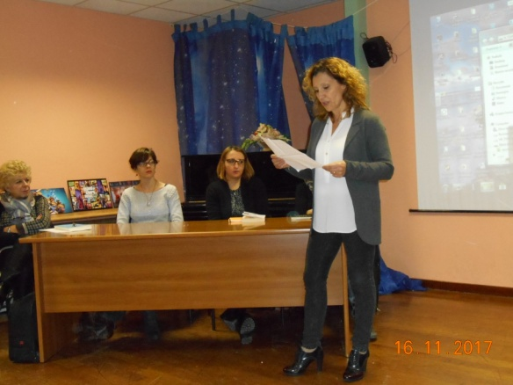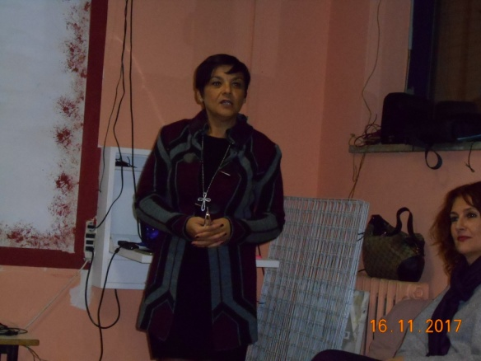

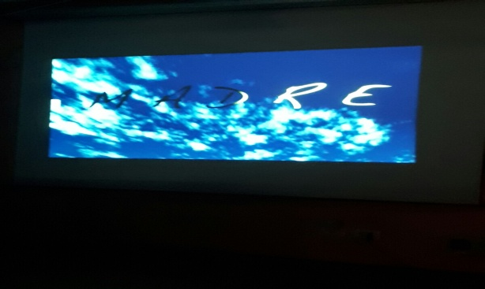

Testimonianze di vita

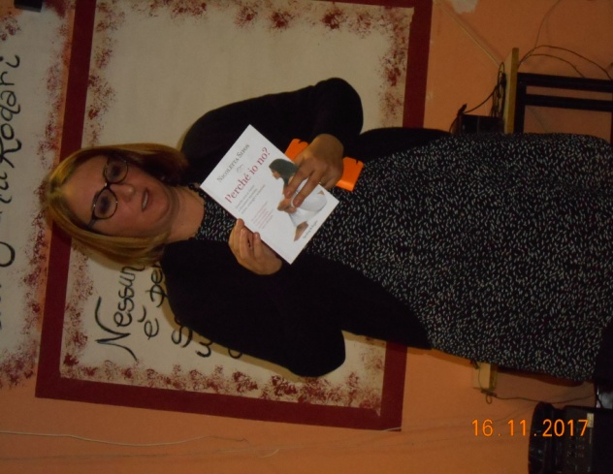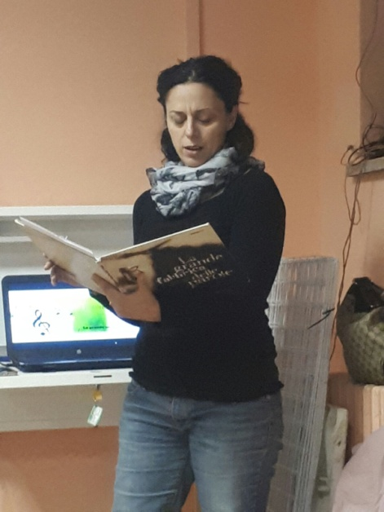

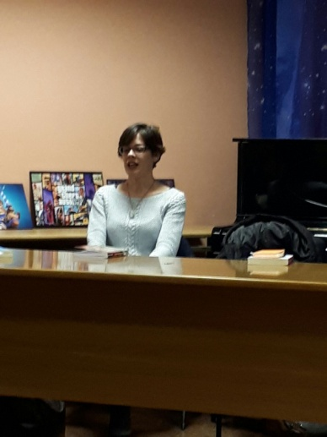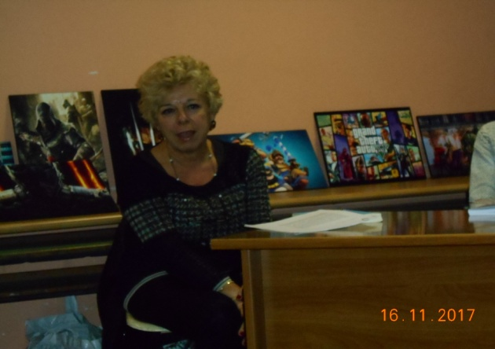

Poesia

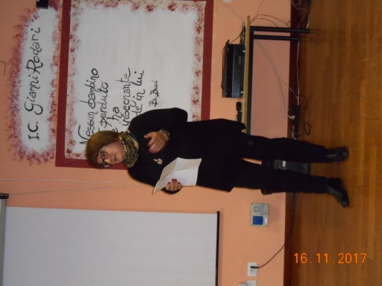

Le parole che abbiamo lasciato

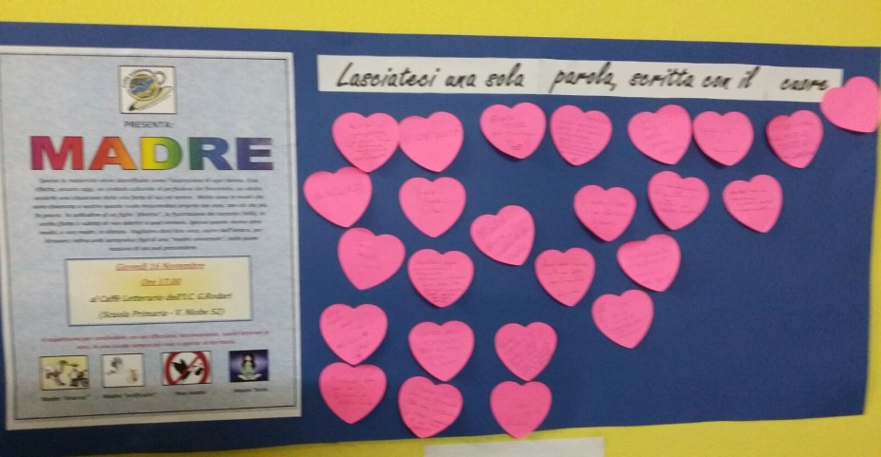

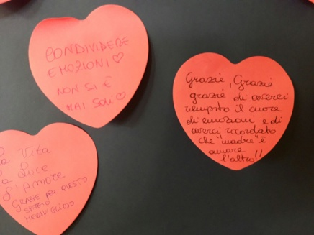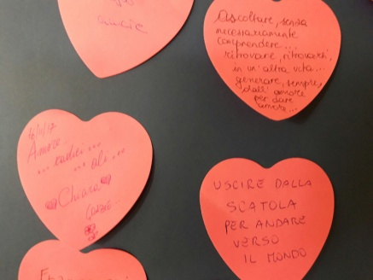

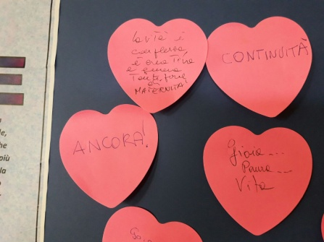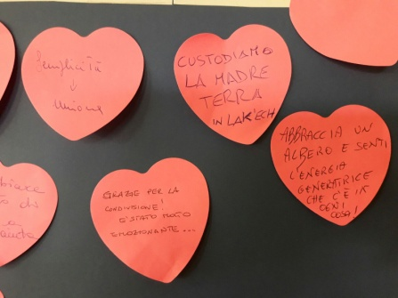

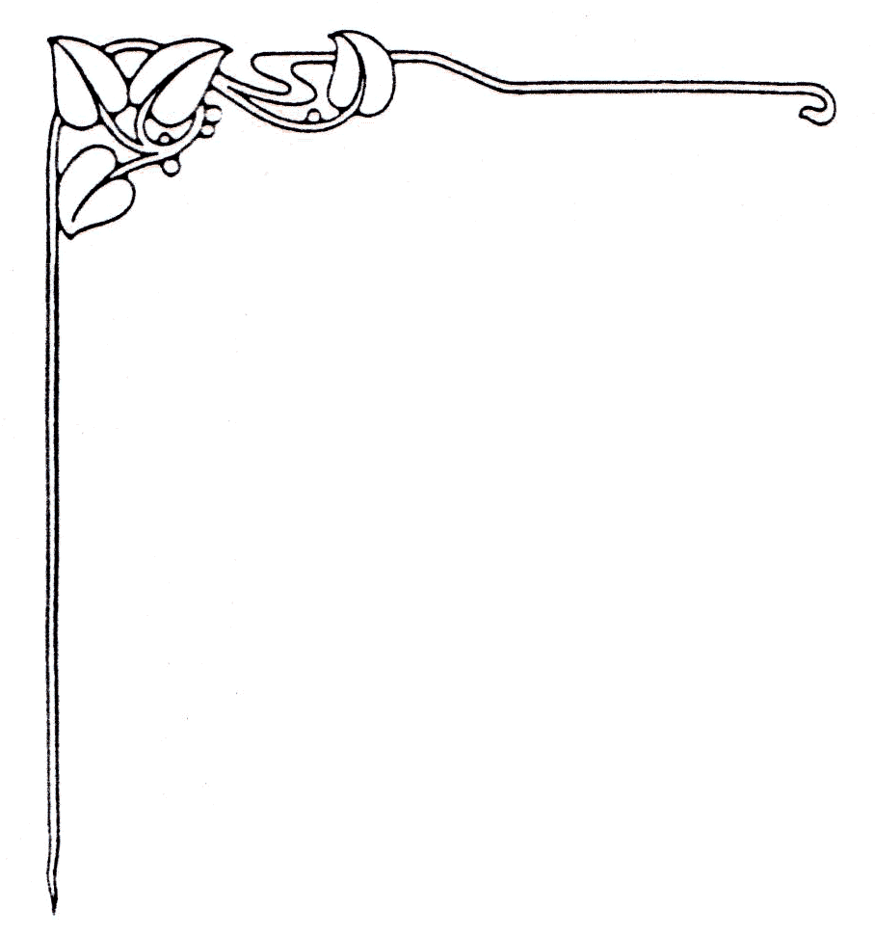

Grandi occhi

Grandi occhi radianti, buoni,

figlio, avevi stanotte nel mio sogno,

nel tuo viso d’uomo che m’è ignoto,figlio

e a me t’accostavi e mi baciavi,

tutto era assolto in silenzio e sorriso,

un tremore e una dolcezza santa

ci riunivano come all’alba tua natale

dopo che da me staccato a me ti strinsi.

**Sibilla Aleramo**